**短线交易交易笔记本**

Date：2018-11-27

|  |  |  |  |  |  |
| --- | --- | --- | --- | --- | --- |
| **标的** | **方向** | **支撑位** | **压力位** | **买卖理由** | **Tips** |
| 青松股份 | 卖出 | 12.32 | 13.06 | 并购重组复牌，集合竞价涨停但是开盘只有2%，上午卖出，不能涨停不看好，而且现在股价形态在高位。目前炒作超跌低价股为主。 | 清仓 |
| 士兰微 | 加仓 | 9.77 | 10.11 | 上海新阳、上海贝岭大幅上涨。士兰微不是上海本地股，等待后期芯片集体大涨的机会，继续左侧交易加仓1000股。 | 持仓4000股 |
| 东软载波 | 卖出 | 12.40 | 13.61 | 上周五日涨停，今日冲高卖出 | 清仓 |
| 鲁信创投 | 买入 | 23.07 | 24.50 | 不动，创投概念行情结束，等待回调做第二波。 | 持仓200股 |

|  |  |  |  |  |  |  |  |
| --- | --- | --- | --- | --- | --- | --- | --- |
| **日内** | **交易笔数** | **盈利交易数** | **亏损交易数** | **成功/失败比率** | **平均获利** | **平均亏损** | **总计** |
| **星期一** | 3 | 1 | 2 | 1/2 | 100 | -500 | -900 |
| **星期二** | 0 | 0 | 0 | 0 | 0 | 0 | 0 |
| **星期三** | 0 | 0 | 0 | 0 | 0 | 0 | 0 |
| **星期四** | 0 | 0 | 0 | 0 | 0 | 0 | 0 |
| **星期五** | 0 | 0 | 0 | 0 | 0 | 0 | 0 |
| **总计** | 0 | 0 | 0 | 0 | 0 | 0 | 0 |

**今日回顾：**

1. 上证：

收盘2574.68，-0.04%，成交额1022亿下跌。 创投龙头继续调整，5G版块叠加芯片+上海本地股（创投）开始上涨。缩量下跌十字星。

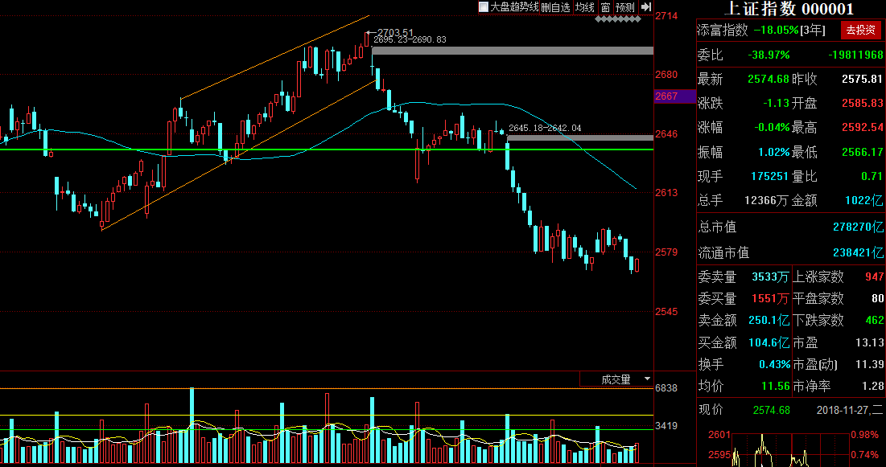

2. 上证50：2394.29，-0.32%

1. 港股：26331.96，-0.71%
2. 人民币： 6.9520，+17基点
3. GC001：2.790，-3.46%
4. 融资融券余额：7757亿，-10.27亿

【宏观要闻】

****外交部发言人：中美元首会晤在即 希望美方努力推动此次会晤取得积极成果****

外交部发言人耿爽在今日例行记者会上表示，中方一再强调，中美经贸合作的本质是互利共赢的。中方愿在严肃、平等、诚信基础上，通过谈判磋商解决经贸问题。同时，我们也会坚决捍卫自身合法权益。目前，两国经济团队正在保持接触，落实两国元首达成的重要共识。中美元首会晤在即，我们希望美方能够同中方相向而行，按照两国元首通话共识精神，努力推动此次会晤取得积极成果。

****一行两会发布完善系统重要性金融机构监管指导意见：提出附加资本要求和杠杆率要求****

央行联合银保监会、证监会发布《关于完善系统重要性金融机构监管的指导意见》，针对系统重要性金融机构提出附加资本要求和杠杆率要求，报金融委审议通过后施行。其中，附加资本采用连续法计算，使得系统重要性金融机构的附加资本要求与其自身的系统重要性程度相适应。系统重要性金融机构存在违反审慎经营规则或威胁金融稳定的，可向该机构直接作出风险提示。央行称，属于一个宏观政策框架，更多的监管要求和操作细节将在未来的实施细则中加以明确。将会同相关部门，抓紧启动实施细则的制定工作，逐步出台银行业、证券业、保险业系统重要性金融机构的评估方法和附加监管要求。

【资讯快报】

****中科院学部关于免疫艾滋病基因编辑婴儿的声明****

财政部：明年起取消百万千瓦级核电机组等装备免税政策

新华社：“史上最严停牌新规”来了 向任性停牌说“不”

发改委同意新建山东菏泽民用机场 总投资18.23亿元

1-10月国有企业利润总额28031.4亿元 同比增长17.3%

四川证监局五条措施支持民营经济发展：推动民营企业登陆科创板

OPPO宣布明年投100亿研发加码5G

科技部：属于被明令禁止的 将按照中国有关法律和条例进行处理

魏桥采暖季电解铝停产10%

****上周新增投资者数24.16万，前值为24.57万，比减少1.67%****

湖北筛选摸底科创板后备企业

10月规模以上工业企业利润同比增长3.6%

【增减持】

**[横店东磁(002056)](http://www.yuncaijing.com/quote/sz002056.html" \t "https://www.yuncaijing.com/news/_blank)**：拟以1.5亿-3亿元回购股份

**[鹏欣资源(600490)](http://www.yuncaijing.com/quote/sh600490.html" \t "https://www.yuncaijing.com/news/_blank)**：拟0.75亿至1.5亿元回购股份

**[百润股份(002568)](http://www.yuncaijing.com/quote/sz002568.html" \t "https://www.yuncaijing.com/news/_blank)**：拟1.5亿元至3亿元回购股份

**[安妮股份(002235)](http://www.yuncaijing.com/quote/sz002235.html" \t "https://www.yuncaijing.com/news/_blank)**：董事拟减持不超1.39%股份 用于办理股权解押及履行业绩补偿义务

**[赛意信息(300687)](http://www.yuncaijing.com/quote/sz300687.html" \t "https://www.yuncaijing.com/news/_blank)**：股东珠海高瓴天成拟3个月内减持不超过3%

**[立昂技术(300603)](http://www.yuncaijing.com/quote/sz300603.html" \t "https://www.yuncaijing.com/news/_blank)**：中泽嘉盟计划减持不超2%股份

**[金徽酒(603919)](http://www.yuncaijing.com/quote/sh603919.html" \t "https://www.yuncaijing.com/news/_blank)**：英之玖拟减持公司不超3%股份

**[西部黄金(601069)](http://www.yuncaijing.com/quote/sh601069.html" \t "https://www.yuncaijing.com/news/_blank)**：大股东拟减持不超1%股份

**[锦富技术(300128)](http://www.yuncaijing.com/quote/sz300128.html" \t "https://www.yuncaijing.com/news/_blank)**：股东李季所持部分公司股份遭遇平仓被动减持

【利好公告】

**[汉商集团(600774)](http://www.yuncaijing.com/quote/sh600774.html" \t "https://www.yuncaijing.com/news/_blank)**：阎志拟要约收购公司9.5%股份 或致控制权变化

**[铁汉生态(300197)](http://www.yuncaijing.com/quote/sz300197.html" \t "https://www.yuncaijing.com/news/_blank)**：公司拟筹划引入国资战略股东

**[国立科技(300716)](http://www.yuncaijing.com/quote/sz300716.html" \t "https://www.yuncaijing.com/news/_blank)**：控股股东、实控人获东莞市政府资金救助

**[岭南股份(002717)](http://www.yuncaijing.com/quote/sz002717.html" \t "https://www.yuncaijing.com/news/_blank)**：预中标7.97亿元EPC项目

**[雪浪环境(300385)](http://www.yuncaijing.com/quote/sz300385.html" \t "https://www.yuncaijing.com/news/_blank)**：预中标1.76亿元设备采购项目

**[任子行(300311)](http://www.yuncaijing.com/quote/sz300311.html" \t "https://www.yuncaijing.com/news/_blank)**：减持**[中新赛克(002912)](http://www.yuncaijing.com/quote/sz002912.html" \t "https://www.yuncaijing.com/news/_blank)**128万股 收益约7275万元

**[美锦能源(000723)](http://www.yuncaijing.com/quote/sz000723.html" \t "https://www.yuncaijing.com/news/_blank)**：年报预增59.63%-87.81%

**[航锦科技(000818)](http://www.yuncaijing.com/quote/sz000818.html" \t "https://www.yuncaijing.com/news/_blank)**：2018年度净利预增88%-135%

【利空公告】

**[新华传媒(600825)](http://www.yuncaijing.com/quote/sh600825.html" \t "https://www.yuncaijing.com/news/_blank)**：股价涨幅巨大 公司对外投资对公司影响较小

**[广田集团(002482)](http://www.yuncaijing.com/quote/sz002482.html" \t "https://www.yuncaijing.com/news/_blank)**：控股股东终止收购帕玛斯

【中性公告】

**[信威集团(600485)](http://www.yuncaijing.com/quote/sh600485.html" \t "https://www.yuncaijing.com/news/_blank)**：拟11月28日起继续停牌 预计继续停牌时间不超过三个月

**[德豪润达(002005)](http://www.yuncaijing.com/quote/sz002005.html" \t "https://www.yuncaijing.com/news/_blank)**：起诉苹果孙公司等6个单位 要求赔偿5亿元

**[一汽夏利(000927)](http://www.yuncaijing.com/quote/sz000927.html" \t "https://www.yuncaijing.com/news/_blank)**：逾29亿向控股股东出售天津一汽丰田15%股权

**[易尚展示(002751)](http://www.yuncaijing.com/quote/sz002751.html" \t "https://www.yuncaijing.com/news/_blank)**：股票明日复牌，各方将继续推进本次战略投资相关各项工作

**明日计划：**

11-14日关注股票：

~~乔治白（+10.00%）~~，国海证券加仓做T，阳光电源开盘集合竞价买入建仓。

早盘低位减仓，下午大盘下跌被套-1.5%

11-15日关注股票：

~~光洋股票（+10.06%）、国际实业(-6.26%)、德美化工(+1.90%)、赫美集团(-6.30%)、康达新材(-0.94%)、博天环境(+8.51%)、西陇科学(-4.29%)~~

11-16 关注股票：

~~双林股份(-1.63%)（独角兽）、佳都科技(+1.72%)（独角兽+人工智能）、天华超净(-2.90%)（独角兽）、麦达数字(-0.81%)（独角兽）~~

~~鲁信创投(+9.99%)（创投）、九鼎投资(+10.01%)（创投）、西安旅游(+9.95%)（创投）、张江高科(+9.99%)（创投）、佳隆股份(+8.31%)（创投）、~~

~~万家乐(-10.00%)（壳资源）、~~

~~金财互联(-0.43)（区块链+筹码）、宣亚国际(+2.71%)（超跌+前期妖股）、~~

~~上海自贸区:华贸物流(+4.55%) 、长江投资(+10.01%) ，上海物贸 (+4.55%)~~

11-19日关注股票：

~~海南海药、兴民智通、~~

11-20日关注股票：

~~博天环境、~~

11-21日关注股票：

等下跌到618之后再做操作：市北高新（-10.04%）、光洋股份（-9.97%）、鲁信创投（-9.98%）、恒立实业（-2.67%）

11-22日关注股票：

无

11-23日关注股票：

新和成、ST冠福

11-26日关注股票：

新和成、ST冠福

11-27日关注股票：

新和成、ST冠福

11-28日关注股票：

润欣科技、万业企业

**交易箴言：**

不断地吸取经验教训，最终做到毫无困难地执行，我们只是需要将自己变成一个熟练的操作员、熟练工而已。

炒股不是只看K线，要看财报才能赚大钱。